UNIVERSIDADE ESTADUAL DO TOCANTINS

SISTEMAS DE INFORMAÇÃO

ARQUITETURA E ORGANIZAÇÃO DE COMPUTADORES II

RELATÓRIO 2° SEMANA

PROFESSOR: MAILSON OLIVEIRA

ALUNOS:

Lucas Araújo de Castro

Matheus Naves Borges

Filipe Dias Barreto

Relatório 2° semana

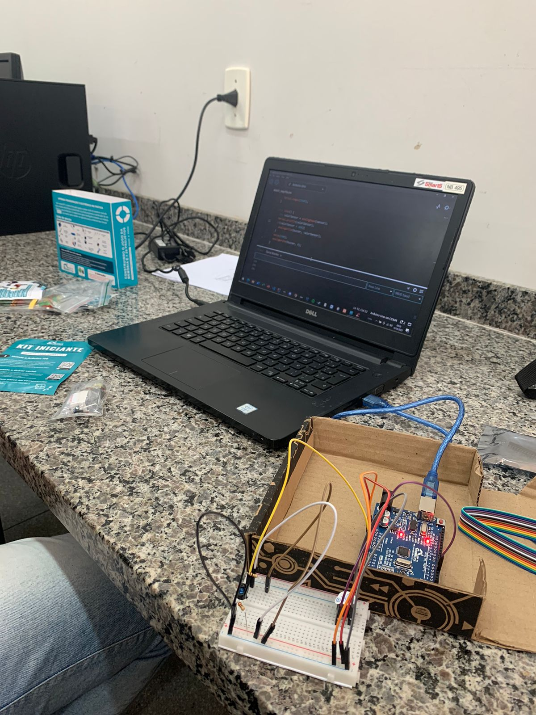Sobre a nossa evolução semanal, conseguimos produzir previamente o intuito do nosso projeto de uma forma minimalista para posteriormente aplicarmos algumas melhorias, em prol de chegarmos até o objetivo final.

Além de realizarmos alguns testes dos componentes que irão ser utilizados em todo o projeto para que não possa haver erros futuros.

Agora precisamos analisar a situação para que possamos adaptar o projeto em um possível protótipo, onde ficaria embutido em um óculo apenas o sensor infravermelho reflexivo e o Arduino em alguma espécie de suporte.